администрация МУНИЦИПАЛЬНОГО ОБРАЗОВАНИЯ СОСНОВОБОРСКИЙ ГОРОДСКОЙ ОКРУГ ЛЕНИНГРАДСКОЙ ОБЛАСТИ

постановление

от 31/07/2020 № 1495

О проведении торгов продаже земельного участка
площадью 310 кв.м, кадастровый номер: 47:15:0108003:174,
расположенного по адресу: Ленинградская область,
Сосновоборский городской округ, г.Сосновый Бор,
ул. Полевая, з/у № 8б, под благоустройство территории

На основании пункта 2 статьи 3.3 Федерального закона от 25.10.2001 № 137-ФЗ «О введении в действие Земельного кодекса Российской Федерации», в соответствии с главой V.1. Земельного кодекса РФ, Правилами землепользования и застройки муниципального образования Сосновоборский городской округ, утвержденными приказом комитета по архитектуре и градостроительству Ленинградской области от 03.09.2019 № 59 и «Положением о Комитете по управлению муниципальным имуществом администрации муниципального образования Сосновоборский городской округ Ленинградской области», утвержденным решением совета депутатов муниципального образования Сосновоборский городской округ Ленинградской области от 21.09.2011 № 107 (с учетом изменений), постановлением администрации Сосновоборского городского округа от 15.05.2020 № 925, администрация Сосновоборского городского округа п о с т а н о в л я е т:

1. Провести торги по продаже земельного участка площадью 310кв.м, кадастровый номер: 47:15:0108003:174, под благоустройство территории (далее - земельный участок).
Торги провести в форме аукциона открытого по составу участников.
По результатам аукциона определяется стоимость земельного участка.
Срок проведения аукциона – III-IV квартал 2020 года.
Адрес земельного участка: Ленинградская область, Сосновоборский городской округ, г.Сосновый Бор, ул. Полевая, з/у № 8б.
Сведения о правах – государственная собственность до разграничения государственной собственности на землю.
Категория земель – земли населённых пунктов.
Земельный участок расположен в зоне Ж-4 – Зона застройки индивидуальными жилыми домами.
Разрешённое использование земельного участка – благоустройство территории – код 12.0.2
Сведения об ограничениях использования земельного участка:
- прибрежная защитная полоса р.Коваш, площадью 7 кв.м
Земельный участок свободен и не обременен правами третьих лиц.
2. Предмет аукциона – продажа земельного участка площадью 310кв.м, кадастровый номер 47:15:0108003:174, под благоустройство территории.
Продавцом земельного участка является администрация Сосновоборского городского округа.
3. Установить следующие условия аукционов:
3.1. Начальная цена предмета аукциона составляет 360 000 (Триста шестьдесят тысяч) рублей 00 копеек (Отчет № 161/20 об оценке рыночной стоимости объекта недвижимости– земельного участка от 16.07.2020).
3.2. «Шаг аукциона» (величина повышения начального размера ежегодной арендной платы) – 10 000 (Десять тысяч) рублей 00 копеек, и не изменяется в течение всего аукциона.
3.3. Задаток для участия в аукционе – 72 000 (Семьдесят две тысячи) рублей 00 копеек.
4. Организатору аукциона – Комитету по управлению муниципальным имуществом администрации муниципального образования Сосновоборский городской округ Ленинградской области (далее – КУМИ Сосновоборского городского округа) (Михайлова Н.В.):
4.1. Установить время, место и порядок проведения аукциона, форму и сроки подачи заявок на участие в аукционе, порядок внесения и возврата задатков, а так же утвердить пакет документов, необходимый для проведения аукциона.
4.2. Обеспечить размещение извещения о проведении аукциона не менее чем за тридцать дней до дня проведения аукциона, а так же протокола о результатах аукциона в течение одного рабочего дня со дня его подписания, на официальном сайте Российской Федерации в сети «Интернет» для размещения информации о проведении торгов (www.torgi.gov.ru) (далее – официальный сайт торгов (www.torgi.gov.ru) и на официальном сайте Сосновоборского городского округа (www.sbor.ru).
4.3. Опубликовать извещение о проведении аукциона в городской газете «Маяк» не менее чем за тридцать дней до дня проведения аукциона.
4.4. В десятидневный срок со дня составления протокола о результатах аукциона направить победителю аукциона или единственному принявшему участие в аукционе его участнику три экземпляра подписанного проекта договора купли-продажи земельного участка для подписания указанными лицами и последующего представления договоров в КУМИ Сосновоборского городского округа в срок не позднее тридцати дней со дня направления вышеуказанным лицам проекта договора купли-продажи земельного участка (не допускается заключение указанного договора ранее чем через 10 дней со дня размещения протокола о результатах аукциона на официальном сайте торгов (www.torgi.gov.ru).
5. Отделу по связям с общественностью (пресс–центр) Комитета по общественной безопасности и информации администрации (Никитина В.Г.) разместить настоящее постановление на официальном сайте Сосновоборского городского округа.
6. Общему отделу администрации (Смолкина М.С.) опубликовать информацию о принятии настоящего постановления в городской газете «Маяк».
7. Настоящее постановление вступает в силу со дня подписания.
8. Контроль за исполнением настоящего постановления возложить на первого заместителя главы администрации Лютикова С.Г.

Глава Сосновоборского городского округа М.В.Воронков

исп.: Комарова О.С. (МКУ «СФИ»)
тел.8 (81369) 4-82-02 ЯЕ

СОГЛАСОВАНО:

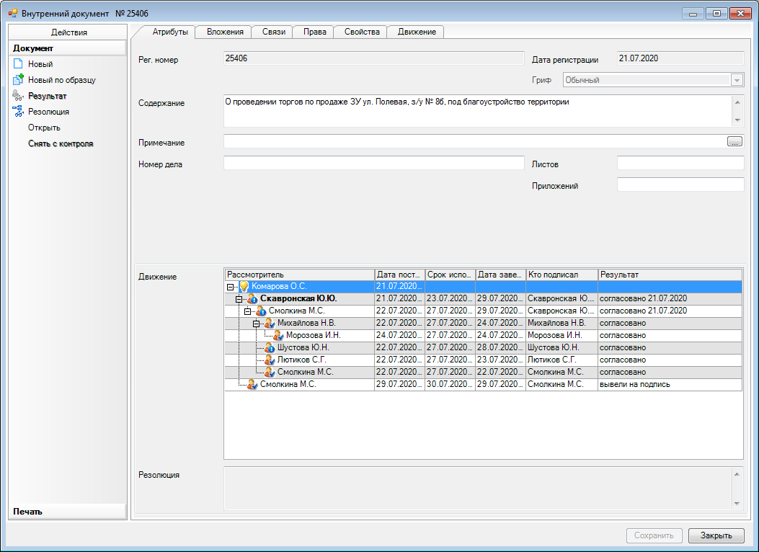

Рассылка:
Общ.отд., КУМИ,
МКУ «СФИ», Пресс-центр,
Прокуратура г.Сосновый Бор

